
桂林理工大学
Guilin University of Technology

本科毕业设计(论文)
用 户 操 作 手 册

学 院： 信息科学与工程学院
课题名称：基于Windows Phone个人
理财软件的的设计与实现
专业(方向)： 计算机科学与技术
班 级： 计算机11-2班
学 生： 卢金龙
指导教师： 徐光明
整理日期： 2015年5月18日

1 引言

1.1 编写目的
1.1.1 编写本操作手册的目的
应用完成并通过相关测试后，将投入运行使用，而使用者并非开发者，他们往往不熟悉应用是如何运作的，这就需要一个操作手册或帮助文档来支持。使用户更好更快地使用应用，这是本操作手册的目的。
1.1.1 预期的读者

使用Windows Phone 8.1系统手机的用户。

1.2 背景
1.2.1 项目名称
基于Windows Phone个人理财软件的设计与实现
1.2.2 系统的用户
使用Windows Phone 8.1 系统的手机用户。

1.3 参考资料
[1]林政．深入浅出Windows Phone 8.1应用开发[M]，清华大学出版社，2014
[2]林政．深入理解Windows Phone 8.1 UI控件编程[M]，清华大学出版社，2014
[3]林政．深入浅出Windows Phone 8应用开发清华大学出版社[M]，2012
[4]马俊．C#网络应用编程（第2版）[M],人民邮电出版社，2012
[5]（美）Andrew Troelsen著，朱晔，肖逵，姚琪琳，张大磊，王少葵，范睿译．C#与.NET 4高级程序设计（第5版）[M]人民邮电出版社，2011
[6]刘铁猛．深入浅出WPF[M]，中国水利水电出版社，2010
[7]郑人杰，马素霞，殷人昆．软件工程概论[M]，机械工业出版社，2010

2 系统简介

2.1系统的主要功能
实现移动个人理财，方便个人实时掌控资金。应用UI要求：界面友好，操作简单，适当的动画展示。应用的主要实现功能：账单管理，智能理财管理，数据报表展示，数据备份，迁移与恢复。
- 账单管理
功能描述：主要实现收入、支出、借贷、个人账户资金流动状况、预算账单的添加、查看和查找；实现账单模板的管理，预算账单模板的增加、删除、修改，收支账单模板的增加、删除、修改。
（2）收支数据报表
功能描述：实现个人资金数据详细报表显示，如周收支、月收支、年收支、收支分类等数据报表的显示，实现图表分析，报表查询；展示资金动向比重，日常收支和预算的对比，日常流水账单报表显示等。
- 智能理财管理
功能描述：实现记账提醒，长时间没有记账行为，软件做出提醒；同时对超出预算做出相应的提醒；实现一定时间账单功能，不同的客户端可以生成二维码账单相互扫描实现账单PK（生成未来一段时间收支预计排名）。
（4）数据的备份与恢复
功能描述：实现数据的备份，方便随时迁移：情形一，备份到微软OneDrive网盘，只需验证账户就可以实现数据恢复或是覆盖。情形二，不同客户端数据迁移，只要客户端在同一局域网下，客户端生成迁移数据二维码，相互扫一下二维码即可实现数据的迁移。

3 系统安装

3.1 硬件平台
运行Windows Phone 8.1 系统的手机硬件。

3.2 软件平台
Windows Phone 8.1 系统。

4 基本操作方法

4.1主界面功能
主界面用作显示一些数据统计，如图4-1所示：点击支出类型可以跳转到分类统计信息，点击今日、本周、本月按钮可以跳转到相应的详细信息页面。
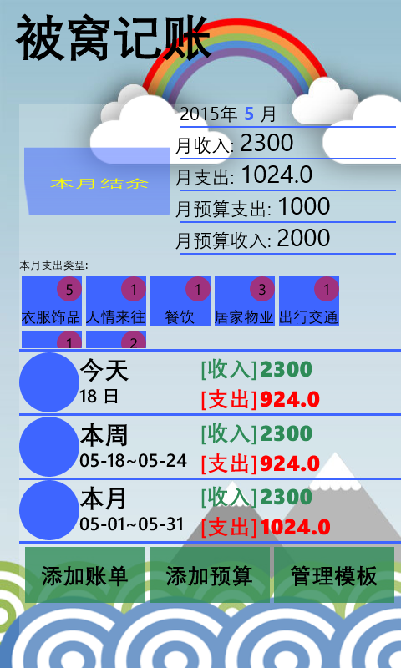
图4-1 主界面

4.2 添加账单
添加账单通过点击输入框会跳出相应的选择菜单，提供输入输入，保证了数据的完整性，这个界面地下提供了三个按钮，返回、添加账单、添加模板，如图4-2。
返回：返回上个页面。
添加账单：保存输入的账单信息。
保存模板：保存当前账单信息为模板。
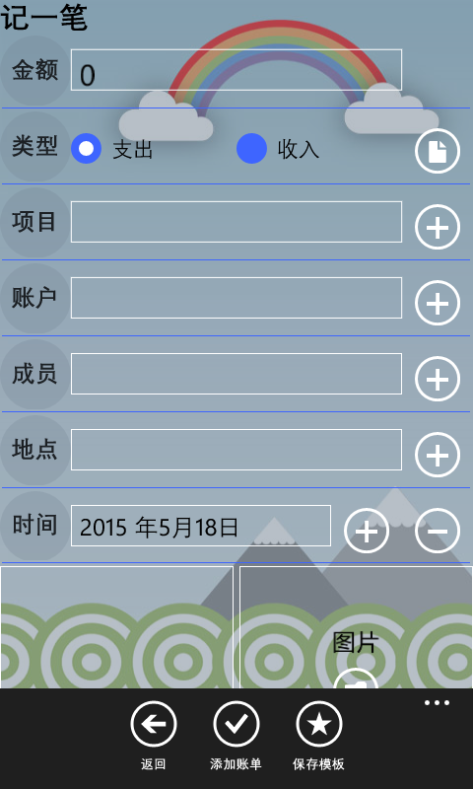
图4-2 添加账单

4.2 添加预算账单
添加预算账单通过点击输入框会跳出相应的选择菜单，提供输入输入，保证了数据的完整性，这个界面地下提供了三个按钮，返回、添加账单、添加模板，如图4-3。
返回：返回上个页面。
添加账单：保存输入的账单信息。
保存模板：保存当前账单信息为模板。
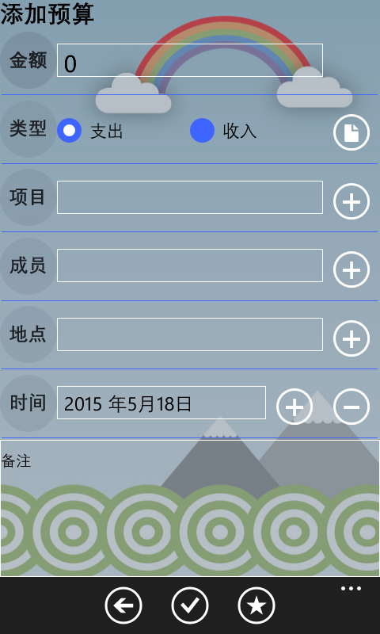
图4-3 添加预算账单

4.3 账单模板管理
账单模板管理分为预算账单模板和账单模板，支持添加、选取、查看、删除模板。
添加：跳转到添加页面，添加模板图4-4。
选取：选取模板会跳转到添加账单界面，该模板信息会填写到账单详情中。
查看：查看该模板信息。
删除模板：删除该模板信息。

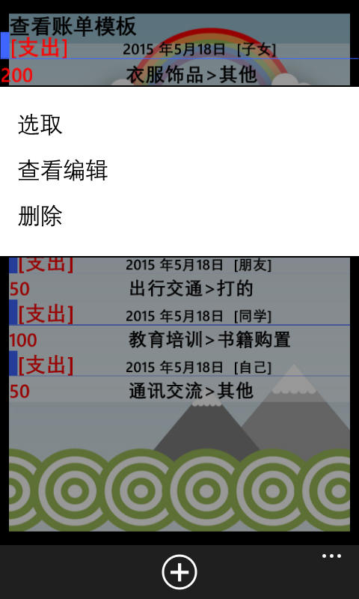
图4-4 账单模板

4.4 数据统计界面
这个界面提供了数据统计，例如日常流水，月报表，年报表，收支对比表，预算的报表等。
日常流水：按月分类每日的账单,如图4-5。
月报表：按月统计账单，支持分类统计，支持饼图，柱状图和列表，可以选着查看月份，如图4-6。
年报表：按年统计账单，支持分类统计，支持饼图，柱状图和列表，可以选择查看年份，如图4-7。
收支对比表：根据月份或是年份对比收支账单，支持柱状图，折线图和列表，可以选择年份查看，如图4-8。
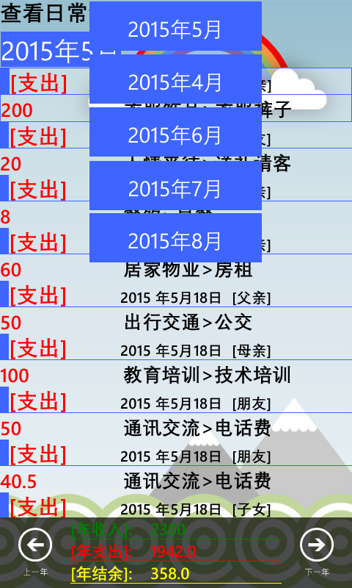
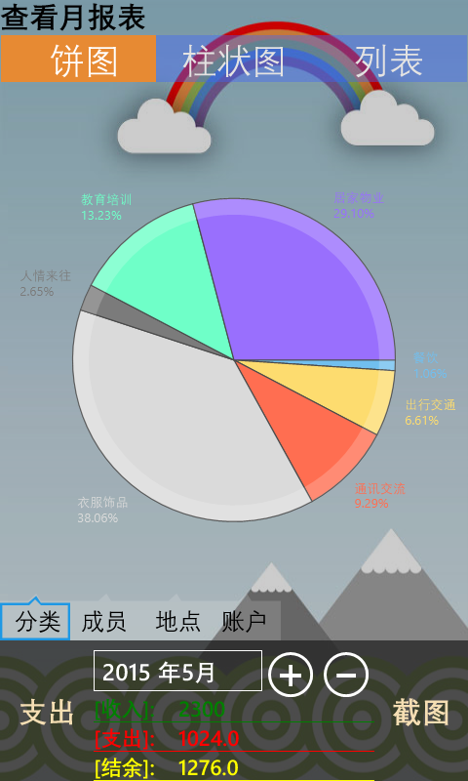
图4-5 日常流水 图4-6 月报表
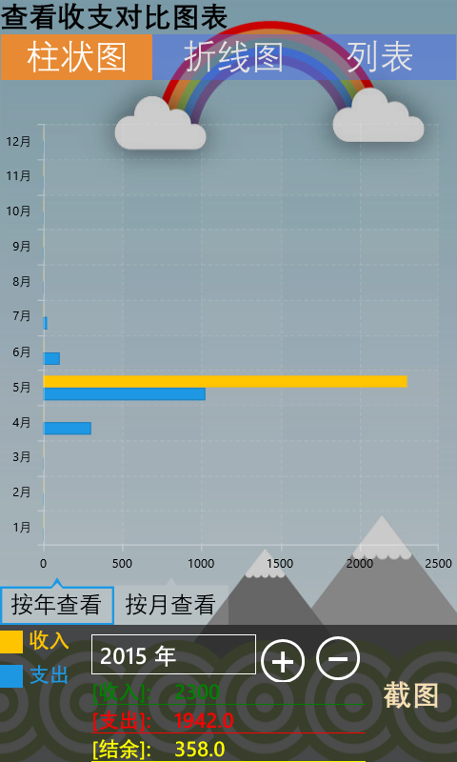
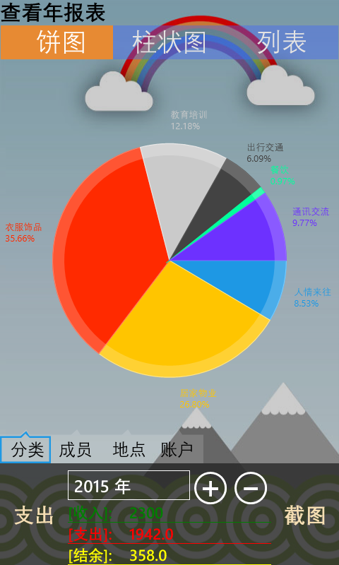
图4-7 年报表 图4-8收支对比表

4.5 基础数据管理
基础数据管理支持对账单信息进行管理，如成员管理，分类管理，账户管理，地点管理，模板管理等，如图4-9。
成员管理：添加修改成员信息。如图4-10。
分类管理：添加修改分类信息。如图4-11。
账户管理，添加修改账户信息。如图4-12。
地点管理：添加修改地点信息。如图4-13。
模板管理：添加修改账单模板信息。如图4-14。
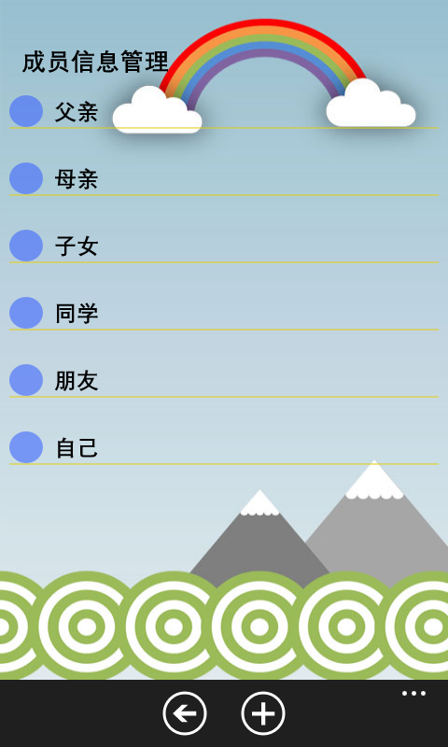
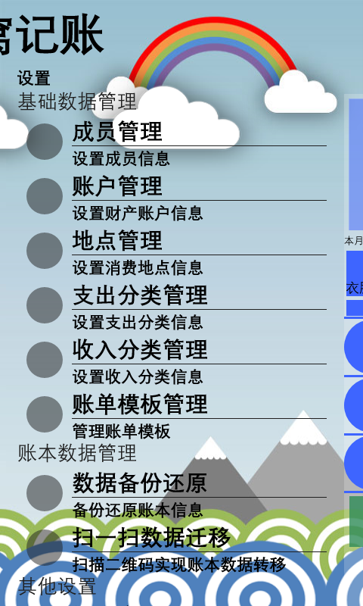
图4-9 基础数据管理 图4-10 成员管理
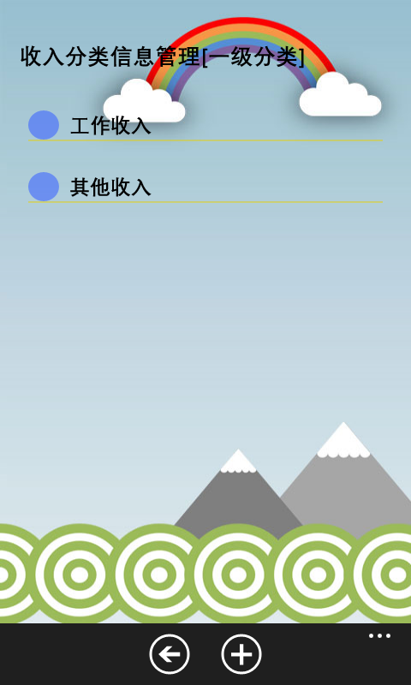
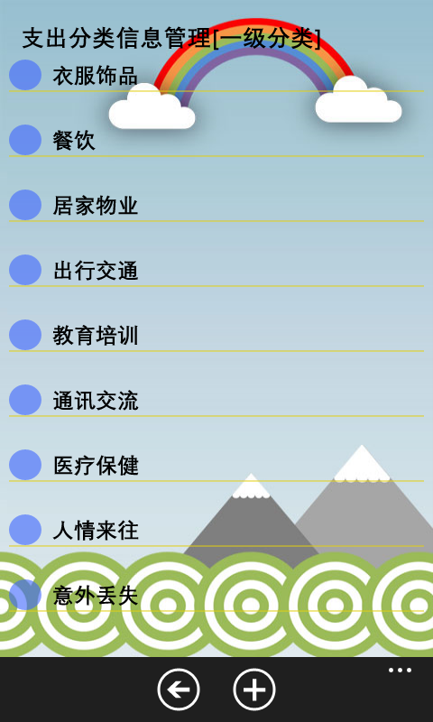
图4-11 分类管理
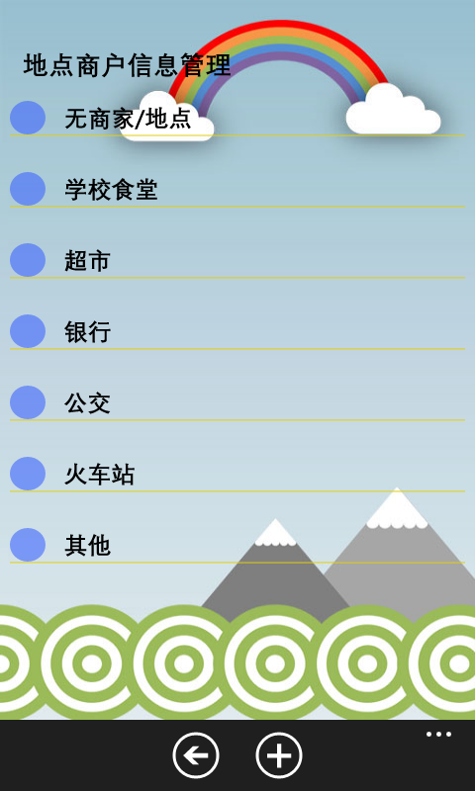
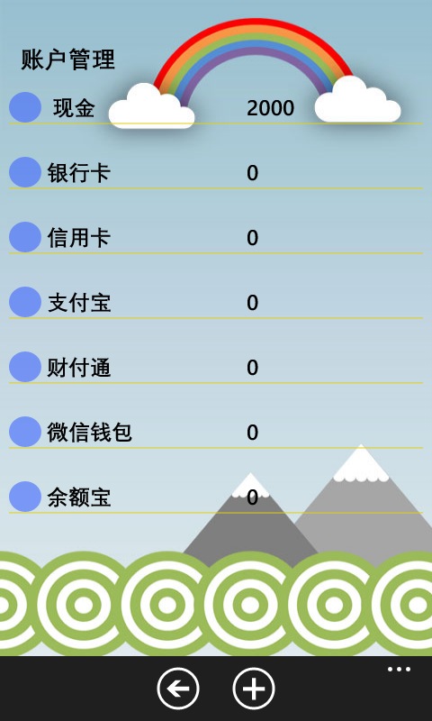
图4-12 账户管理 图4-13 地点管理

4.6 数据备份与迁移
数据备份：登录微软账户备份数据到OneDrive,如果存在数据可以还原数据。如图4-14。
数据迁移：迁移数据到另一台手机，支持手动连接发送数据和扫一扫迁移，如图4-15。
手动连接：手动输入迁移目标的IP和端口，连接成功点击发送发送数据。
扫一扫连接：扫描迁移目标的二维码，迁移数据。
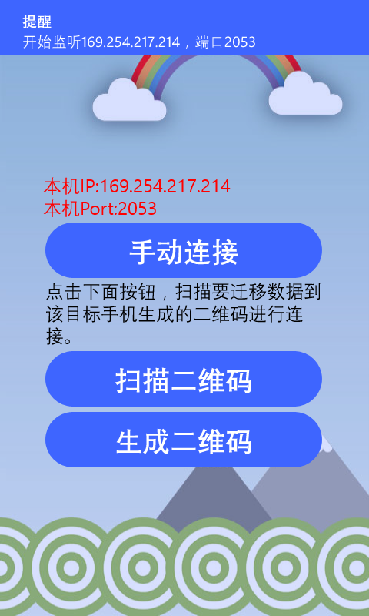

图4-14 数据备份 图4-15 数据迁移

4.7 设置密码与提醒
密码设置：设置了密码进入应用要输入密码。如图4-16。
提醒:设置记账提醒与备份提醒，如图4-17。

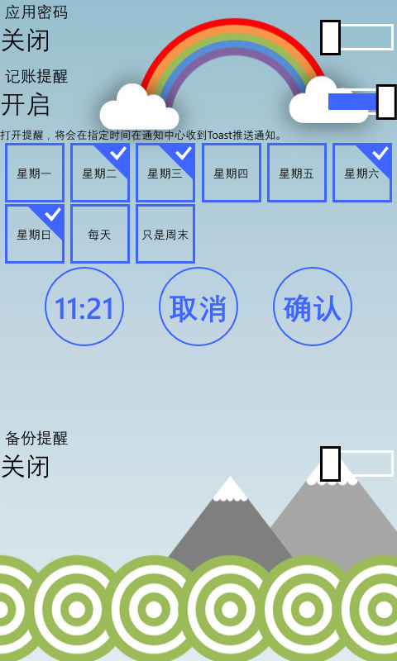
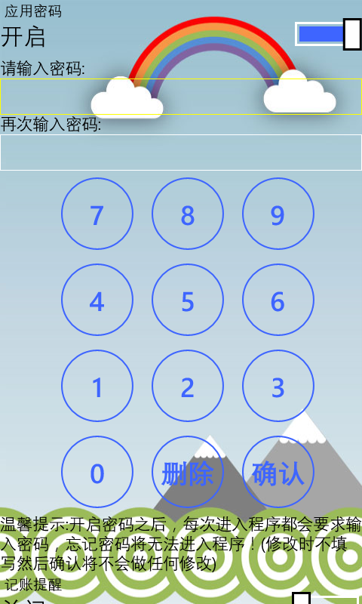

图4-16 设置提醒 图4-17 设置密码

